Управление по образованию, спорту и туризму
Червенского райисполкома
ГУДО «Туристско-краеведческий центр Червенского района»
ГУ «Червенский районный краеведческий музей»

Экскурсионный маршрут

Путешествие по Игуменскому
тракту

Подготовили:
Ирина Ивановна Вабищевич, сотрудник ГУ «Червенский районный
краеведческий музей»;
Людмила Вацлавовна Драпезо, методист
ГУ «Червенский учебно- методический кабинет»

Смиловичи, 2024

Экскурсионный маршрут «Путешествие по Игуменскому тракту»
Цель экскурсии:
- содействовать расширению кругозора и формированию определенной гражданской позиции;
- развивать у подрастающего поколения лучшие качества патриота своей Родины, сохранять преемственность поколений на основе исторической памяти, осознании своей причастности к истории малой родины, а через неё к истории района;
- воспитывать национальное самосознание, уважение к белорусской культуре и истории.
Задачи экскурсии:
- познакомить с достопримечательностями Червенского района, его архитектурным обликом, наиболее значительными памятниками прошлого и настоящего;
- продолжить работу по формированию нравственного отношения к историческому прошлому и настоящему своего района;
- содействовать формированию чувства гражданской ответственности за судьбу страны, народа;
- при проведении экскурсии с обучающимися на конкретных объектах расширить и закрепить их знания по курсу истории Беларуси.
Способ передвижения по маршруту: передвижение на автобусе с остановками на местах экскурсионных объектов.
Маршрут экскурсии:
1.Город Минск, Октябрьская площадь. Знак: начало дорог Беларуси.
2.Игуменский тракт.
3.Музей «Пространство Хаима Сутина» (экскурсия + кофе-брейк)
4. Музей Станислава Монюшко.
5.Экскурсия по дворцово-парковому комплексу
5.Посещение валяльно-войлочной фабрики и магазина сувенирной продукции (промышленный туризм).
6. Посещение храма Святого Георгия Победоносца.
7. Экскурсия в музей «История мануфактуры Беларуси» (обед по договоренности)
8. Посещение ОАО «Рыбхоз Волма» (производственный туризм).
9.г.Червень.Обзорная экскурсия.
10. Посещение Музея космонавтики.
11.Посещение ГУ «Червенский районный краеведческий музей».

Тип экскурсии: познавательно-историческая
Продолжительность экскурсии: 6,5 часов
Возраст участников: от 14 лет и старше
Содержание экскурсии: познавательно-историческая экскурсия «Путешествие по Игуменскому тракту» познакомит с культурным и историческим наследием земляков, позволит участникам экскурсии осознать свою причастность к истории малой родины, а через нее к истории района, города, страны. Материал экскурсии будет способствовать углублению и расширению интеллектуальных и познавательных возможностей экскурсантов.
Общие методические указания:
- экскурсовод должен быть в курсе тех событий, которые происходили и происходят на территории поселка и города Червеня;
- использовать документальные материалы, следить за событиями в средствах массовой информации;
- экскурсию проводить с учетом возрастных особенностей участников экскурсии;
- следить за соблюдением остановок, выходов, переездов (переходов);
- иметь при себе портфель экскурсовода с необходимыми документами, фотографиями.

Вступление к экскурсии:
- в организационной части после знакомства с группой обсудить все организационные вопросы; провести инструктаж о соблюдении правил безопасного поведения во время экскурсии, о соблюдении правил дорожного движения при переходе улиц или посещении объектов;
- кратко рассказать о теме экскурсии, напомнить о 2-3 наиболее значимых объектах, назвать место начала экскурсии;
- время, показанное в графе «4», включает время посещения объектов и рассказа о тех событиях, которые здесь происходили, а также время перехода (переезда) к следующему объекту.

ТЕХНОЛОГИЧЕСКАЯ КАРТА МАРШРУТА ЭКСКУРСИИ
«ПО ИГУМЕНСКОМУ ТРАКТУ»
Маршрут экскурсии |  |  |  |  | Место остановок |  |  | Объекты показа |  |  |  |  |  |  |  | Время |  |  |  |  |  |  | Основное содержание информации (наименование подтем и перечень основных вопросов) |  | Указания по организации |  |  |  |  |  | Методические указания
Город Минск  Встреча с группой |  |  |  |  | Октябрьская площадь |  |  | Знак: начало дорог Беларуси |  |  |  |  |  |  |  |  | 10 минут |  |  |  |  |  | Введение  к теме «По Игуменскому тракту»  Рассказ о том, что в Российской империи трактами называли большаки, т.е. большие проезжие дороги, простиравшиеся на далекие расстояния. Дороги - это слепые и немые свидетели всего исторического прошлого, что и было подмечено фольклором нашего народа: "Кабы глаза мне - многое увидала, а кабы язык, то обо всем бы рассказала". Что же нам может рассказать Игуменский тракт?  Начинался Игуменский тракт от монастыря Козьмы и Демьяна, далее шел по нынешней улице Свердлова, в районе Червенского рынка переходил в улицу Маяковского и уходил из Минска по улице Чижевских. Сейчас в Минске есть улица Игуменский тракт, но ведет она, увы, не в Игумен. | Знакомство с правилами поведения во время экскурсии, порядке передвижения, расположения на местах остановок и соблюдения мер безопасности при переходе улиц |  |  |  |  |  |  | Вступление должно быть кратким, лаконичным. Его цель –привлечь внимание экскурсантов к туристическим объектам, создать эмоционально-психологический контакт с группой
Проезд по Партизанскому проспекту, на 20 верст севернее, но по мере приближения к былому Игумену, будем приближаться и к наезженному почтовыми тройками Игуменскому тракту,но,увы, не в Игумен 40 мин.

Смиловичи, ул.Революционная, 20 |  |  |  |  | Музей «Пространство Х.Сутина» |  |  | Экскурсия по музею |  |  |  |  |  | 45 минут |  |  |  |  |  |  |  |  | Музей «Пространство Хаима Сутина»  Знакомство с экспозициями музея.  В первом зале «На Родине: Смиловичи – Минск – Вильно» размещена информация о родословной Хаима Сутина, его семье, еврейском местечке Смиловичи периода детства и юности Хаима Сутина, о его учебе в Минске и Вильно.  В «Парижском кафе» посетитель окунается в атмосферу парижских улиц: помещение стилизовано под типичное парижское кафе с барной стойкой, несколькими столиками и стульями. На стенах, в живописном беспорядке – репродукции произведений Хаима Сутина и его друзей, художников «Парижской школы», выходцев из Литвы и Беларуси: Шагала, Цадкина, Кикоина, Кременя, Мещанинова, а также Модильяни, Маревны и др. |  | Кофе-брейк, французская музыка, фотосессия |  |  |  |  |  | Сориентировать на памятные экспонаты музея, документы
Переход (переезд) по дороге Смолевичи - Смиловичи на улицу Советскую (дорога Шацк-Смиловичи), проход (проезд) по улице Советской, пересекаем улицу Советскую и переезжаем на улицу Школьную. 5мин.
ул.Школьная, 11 а |  |  |  |  | Музей Станислава Монюшко |  |  | Экскурсия по музею |  |  |  |  |  |  | 30 минут |  |  | Музей Станислава Монюшко  В мировой музыкальной культуре ХIХстолетия выделяется личность прекрасного музыканта и дирижера, крупнейшего композитора своего времени, Станислава Монюшко. Рассказ экскурсовода о том, что романсы и песни С.Монюшко фактически изменили бытовой и концертный фон Польши и Беларуси, до этого времени ориентированный на итальянские, французские и немецкие музыкальные произведения. |  |  |  |  |  |  |  | Фотосессия |  |  |  |  |  | Показ экспозиции музея с целью привле чения туристов для знакомства с музеем и его экспонатами
Переход (переезд) на ул.Советскую, проход, проезд на ул.М.Горького 5 мин.
ул.М.Горького |  |  |  |  |  | Дворцово-парковый комплекс | Экскурсия от домика привратника по аллеям парка к дворцу |  |  |  |  |  |  |  | 25 минут |  |  |  | Дворцово-парковый комплекс Ваньковичей-Монюшко.  Во втрой половине ХIV века территория Смилович относилась к большой волости Бакшты, выделенной из состава бывшего Менского княжества. В то время поселок назывался Бакшты (Бакштаны), так как принадлежал роду Бакштанских.Затем Смиловичи принадлежали (с 1447 по 1554 годы) Кежгайлам (Кезгайлам). После Кежгайлов Смиловичами владели Сапеги, Завиши, Огинские, Монюшко (с 1791 года) и Ваньковичи. Именно Огинские, в частности Марциан Огинский в ХVII вернул Смиловичам их начальное название, построил дворец, окружил его валами и бастионами. |  |  |  |  |  |  | Автобус поставить на стоянке и пригласить экскурсантов к дворцово-парковому комплексу.  Обзорная экскурсия по дворцово-парковому комплексу, экскурсия к австрийским черным соснам. |  |  |  |  |  |  | Знакомство с архитектурным памятником дворцово-паркового комплекса второй половины ХIХвека способствует сохранению преемственности поколений на основе исторической памяти, осознании своей причастности к истории малой родины, а через нее к истории района.  Во время проведения экскурсии жестом направить внимание экскурсантов на здание дворца, на архитектуру постройки. Дать краткую справку дврца в прошлом.
Переезд по улице М.Горького на улицу Дзержинского до пересечения с улицей Республиканской и повернуть на ул.Республиканскую 10 мин
ул.Республиканская, 47 |  |  |  | ОАО “Смиловичская валяльно-войлочная фабрика” |  |  |  |  | Экскурсия на производст-во |  |  |  |  |  |  | 45 минут |  |  |  |  | Валяльно-войлочная фабрика  Фабрика является единственным производителем валяной обуви в республике Беларусь, ассортимент выпускаемой продукции включает более 30 наименований валяной обуви, а также 10 видов одеял и подушек с наполнителем из 100% мироносной овечьей шерсти |  |  |  |  |  | Экскурсия на производство, знакомство с процессом изготовления валяной продукции |  |  |  |  |  |  | Правила поведения на производстве во время проведения экскурсии  Экскурсия должна способствовать воспитанию у молодежи ценностных ориентиров, гордости и уважения к достижениям своих земляков.  Посещение магазина сувенирной продукции
Возвращение на ул. М.Горького (переезд по ул. Республиканской на ул.Дзержинского и поворот на ул.М.Горького 7 минут
ул.М.Горького, д.5 |  |  |  | Церковь Св.Георгия Победоносца |  |  |  |  |  | Посещение храма |  |  |  |  |  | 15 минут |  |  |  |  |  | Церковь Св.Георгия Победоносца  Рассказ о том, что древнейшая церковь Святого Великомученик Георгия появилась еще в середине ХVI века  25 июля 2015 года в Смиловичах совершено освящение храмов в честь иконы Божией Матери Казанской(новое здание) и в честь Великомученика Георгия Победоносца (старое здание) |  |  |  |  |  |  | Автобус поставить на стоянке и пригласить экскурсантов в церковь  Знакомство с историей церкви, с целительными иконами, которые находятся в храме |  |  |  |  |  |  | Посещение храма развивает мотивацию к познанию важнейших духовно-нравственных ценностей, которые отражают специфику формирования и развития нашего общества и государства, национального самосознания, образа жизни
Переход на переулок Советский, 1 5 минут
ГУО «СШ №2 г.п.Смиловичи», пер.Советский, д.1 |  |  | Музей “История мануфактуры Беларуси” |  |  |  |  |  |  |  |  | Экскурсия в музей |  |  | 30 минут  + обед 30 мин |  |  |  |  |  | Музей «История мануфактуры Беларуси»- единственный музей в Беларуси.Он является центром духовной культуры, вызывает чувства и эмоции посещающих, углубляет знания. |  |  |  |  |  |  | Знакомство с экспозициями музея, начиная с ХVIII века и до наших времен |  |  |  |  |  |  | Обратить внимание экскурсантов на отдельные экспонаты музея  Обед (по договоренности)
Переезд в д.Озерный 30 минут
д.Озерный, ул.Центральная, д.1 а. |  | ОАО«Рыбхоз «Волма» |  |  |  |  |  |  |  |  |  | Экскурсия по производству |  | 25 мин |  |  |  |  |  |  | ОАО«Рыбхоз «Волма» занимается разведением, выращиванием, переработкой и реализацией рыбы.Ассортимент-ный перечень живой рыбы, которую реализует ОАО«Рыбхоз «Волма»:карп элитный, отборный, крупный, белый амур, толстолобик, щука, карась, стерлядь, осетр |  |  |  |  |  |  |  | Экскурсанты узнают, что рыболовное хозяйство специализируется на полном цикле выращивания от икринки до готового продукта) и воспроизводстве рыбопосадочного материала. Также здесь имеется собственный цех по переработке рыбы и организована платная рыбалка. Общая площадь хозяйства занимает 2 000 га, из которых 70 га отведено под платную рыбалку, где можно поймать толстолобика, карпа, сома, амура, карася, щуку. |  |  |  |  |  |  |  |  | После ознакомления с производством выращивания и переработки рыбы подвести итоги о развитии рыболовства на территории Червенского района
Переезд в г.Червень, 30 минут.
ГУО «Средняя школа №2г.Червеня» им.Флегонтова, ул.К.Маркса,20 | Музей космонавтики |  |  |  |  |  |  |  |  |  | Знакомство с экспонатами выставочными материаламимузея |  | 20 мин |  |  |  |  |  |  | Музей космонавтики работает с 2013 года, в открытии которого принял участие выпускник школы, космонавт Олег Викторович Новицкий |  |  |  |  |  |  |  |  |  | Экскурсанты слушают рассказ о создании музея и его экспозициях |  |  |  |  |  |  | Жестом обращается внимание на личные вещи О.В.Новицкого, предметы и продукты питания, которые используются в космосе.  Проводится фотосессия (по желанию)
Обзорная экскурсия по г. Червеню |  |  |  |  |  |  |  |  |  |  |  |  | 30 минут |  |  |  |  |  |  | Рассказ о г.Червене, который раньше назывался Игумен. Обращается внимание на новые постройки костела и церкви в городе, на дом с табличкой, где жила мать писателя Максима Богдановича Мария Мякота |  |  |  |  |  |  |  |  |  | Автобус поставить на стоянке и пригласить экскурсантов на экскурсию по г.Червеню |  |  |  |  |  |  | С помощью жеста и словесных указаний дать предварительный обзор сохранившихся на площади зданий.  В ходе экскурсии посещают памятные места города (Аллея Героев Червенского района) и др.
Площадь Свободы,8 | ГУ «Червенский районный краеведческий музей» |  |  |  |  |  |  |  |  |  |  |  | 30 минут |  |  |  |  |  |  | Подвести группу к зданию музея |  |  |  |  |  |  |  |  |  | Группу повернуть лицом к зданию музея. |  |  |  |  |  |  | Дается краткая справка о развитии и строительстве музея в Червене. Жестом обращается внимание на экспозиции музея и экспонаты.
Площадь Свободы | Сквер г.Червеня |  |  |  |  |  |  |  |  |  |  |  | 7минут |  |  |  |  |  |  | Заключение. Облик города, его характер, судьба |  |  |  |  |  |  |  |  |  |  |  |  |  |  |  |  | После ответов на вопросы в заключении подвести итог экскурсии
Возвращение в Минск

ЭКСКУРСИОННО-ТУРИСТИЧЕСКИЙ МАРШРУТ

" ПУТЕШЕСТВИЕ ПО ИГУМЕНСКОМУ ТРАКТУ"

Портфолио экскурсовода

Продолжительность маршрута: 6,5 часов

Целевая аудитория: школьники, студенты, взрослые

Начало туристического маршрута.
1
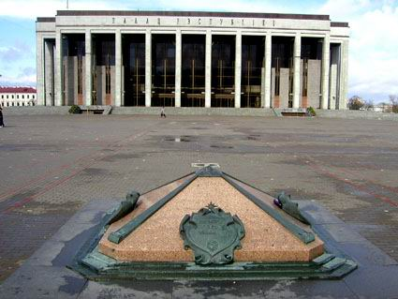
Город Минск, Октябрьская площадь. Знак: начало дорог Беларуси.

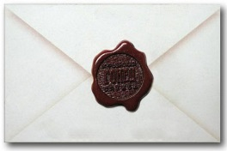
У меня в руках старое письмо – точная копия того письма, которое в начале ХIХ века было отправлено из Минска в уездный город Игумен. Это не случайный предмет, так как сегодня нас с вами ждет путешествие по Игуменскому почтовому тракту. Мы должны будем доставить это письмо адресату, проживающему в Игумене, как это делали 200 лет назад почтовые служащие. Только путешествовать мы будем не на почтовой карете, а на современном комфортабельном автобусе.
Почтовая связь является прогрессивным изобретением человечества, относящимся к глубокой древности. Кто-то приручил лошадь, кто-то изобрел колесо, проложил дорогу, кто-то придумал почту, письмо, почтовый ящик, марку… положил начало организации почтовой связи…
История Минской почты уходит своими корнями в седую старину. Древний Минск был связан торговыми путями с Полоцком и Новгородом, Черниговом и Киевом, Варшавой и Кенигсбергом, Ригой и Вильно. По этим дорогам княжеские гонцы доставляли письменные и устные приказы, различные государственные и торговые сообщения. С первой половины XIII в. западные земли Руси включаются в состав Великого княжества Литовского. В летописях конца XIV в. упоминается княжеская почтовая служба.
В 1764 г. была проведена реорганизация почтового дела по указу польского короля Станислава Августа, и в том же году на минском почтамте были введены почтовые штемпеля для клеймения писем.
После вхождения Минска в состав Российской империи и получения им в 1795 г. статуса губернского города, было учреждено почтовое “отделение по Минской губернии”. И с сентября 1795 г. начались регулярные почтовые перевозки пассажиров из Минска. 1795-й считается датой включения Минска в общероссийскую сеть почтовой связи.
На плане Минска 1810 г. указано местоположение почтового двора. Он находился на новой, почти квадратной площади, выходящей на главную магистраль города. Это и есть современная Октябрьская площадь.
Именно с этого места сейчас, как и 200 лет назад отсчитывается расстояние от Минска до других городов.
Из Минска шли четыре почтовых тракта: на Вильно через Радошковичи и Ошмяны, на Смоленск (и далее на Москву) через Борисов и Оршу, на Бобруйск (и далее на Могилев) через Игумен (ныне Червень) и Рогачев, на Пинск и Брест (и далее на Варшаву и Вену) через Новый Свержень и Несвиж.
Поскольку наше письмо адресовано в Игумен, мы с вами отправимся по Игуменской части почтового тракта, ведущего в Бобруйск и Могилев.
Игуменский тракт
2
В Российской империи трактами называли большаки, т.е. большие проезжие дороги, простиравшиеся на далекие расстояния. Дороги - это слепые и немые свидетели всего исторического прошлого, что и было подмечено фольклором нашего народа: "Кабы глаза мне - многое увидала, а кабы язык, то обо всем бы рассказала". Что же нам может рассказать Игуменский тракт?
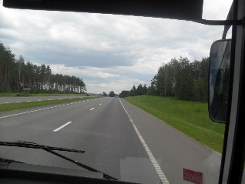
Начинался Игуменский тракт от монастыря Козьмы и Демьяна, далее шел по нынешней улице Свердлова, в районе Червенского рынка переходил в улицу Маяковского и уходил из Минска по улице Чижевских. Сейчас в Минске есть улица Игуменский тракт, но ведет она, увы, не в Игумен.
Мы же выезжаем из Минска по Партизанскому проспекту, на 20 верст севернее, но по мере приближения к былому Игумену, будем приближаться и к наезженному почтовыми тройками Игуменскому тракту.

Минск – Смиловичи
3
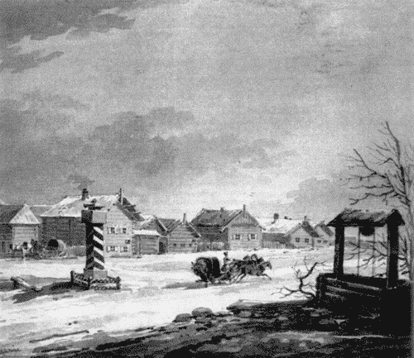
Для удобства почтовых служащих и пассажиров на торгово-почтовых трактах через каждые 30-40 верст были построены почтовые станции.
При Минском почтовом доме было 45 лошадей, 15 телег и бричек, столько же саней. Кроме того, почтовая станция имела 16 суконных армяков, почти столько же тулупов, рукавиц, три дивана, два сундука, табуретки, столы, медную почтовую бляху (нагрудный знак) для старосты-почтаря и полосатый столбовой фонарь. Подобное оснащение имела и каждая почтовая станция.
Первой почтовой станцией по Игуменскому тракту были Королищевичи, следующей – станция Смиловичи, куда мы с вами сейчас направляемся.
Ни у станционных смотрителей, ни у ямщиков не было ни выходных, ни праздников. Ночью ли, днем ли приходили на почтовую станцию почтовые повозки, надо было в течение часа запрячь «свежих» лошадей, переложить тяжелые баулы с саней на сани и выехать. При этом не учитывалось, метет ли пурга, идет ли снег, трещит ли 20-градусный мороз. На каждую лошадь - десять пудов груза и один пассажир.
Ямщики менялись: очередной ждал наготове с заготовленными лошадьми. Существовало жесткое расписание: за час нужно было покрыть девять километров. В случае опоздания ямщиков штрафовали – три рубля за полчаса промедления.
Под дугой почтовой тройки был подвязан поддужный колокольчик, исполнявший роль принятого у почтовых служащих в Европе почтового рожка. Его звон обязывал всех уступать дорогу почтовой тройке. Однако при въезде в город в целях борьбы с шумом колокольчики подвязывались, причем для удобства языки колокольчиков делались в виде кольца. Лишь курьеры могли будить по ночам обывателей.
Колокольчик оповещал своим звоном о долгожданном путнике или о заблудившейся повозке. Звон колокольчика, помимо утилитарного, имел и художественно-эмоциональное значение. Всю дальнюю дорогу он радовал своим звоном сердце, отгоняя скучные думы.
В распространенной среди ямщиков легенде, почтовый колокольчик был рожден от вечевого колокола Новгорода, олицетворяя свободу и независимость.
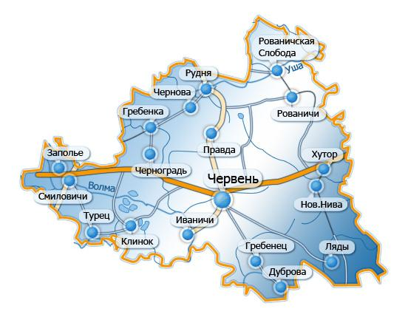
Наше движение сегодня сопровождается только шумом мотора. И движемся мы не по почтовому тракту, а по трассе М-4, проходящей по территории Червенского района, одного из 22 районов Минской области.
Червенский район образован 17 июля 1924 года. Расположен в центральной части Республики Беларусь, на востоке Минской области. Район граничит с Борисовским, Березинским, Пуховичским, Минским, Смолевичским районами Минской области и Осиповичским районом Могилевской области. Районный центр – г. Червень. Площадь района – 1,6 тыс. км2. На 01.01.2015 года в районе проживало 31 959 человек, в т.ч. 14 686 человек - городское население (46 %), сельское – 17 273 человек (54 %). Взрослое население (18 лет и старше) составляло 26 083 человек (81,6%). Население трудоспособного возраста составляло 18 411 человек (57,6%), занятое в экономике района – 12 801 человек.
Административное деление района: 1 город, 1 поселок городского типа, 197 сельских населённых пунктов.
Территория разделена на 7 сельских Советов: Червенский, Валевачский, Колодежский, Клинокский, Ляденский, Рованичский, Руднянский, Смиловичский. Количество населённых пунктов – 197.
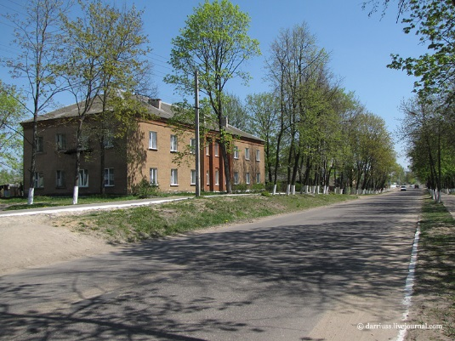
Самым крупным из них после районного центра является городской поселок Смиловичи, с одной стороны типичное белорусское местечко, с другой стороны имеющий ряд отличий, которые выделяют этот населенный пункт из десятков подобных ему.
Главной его особенностью является то, что на протяжении пяти столетий здесь достаточно мирно уживались представители всех, распространенных на Беларуси национальностей и религиозных конфессий: белорусы, поляки, евреи, татары, посещая церковь, костел, синагогу, мечеть.
Расположен поселок на берегу реки Волма. Археологические исследования свидетельствуют о том, что окрестности современных Смиловичей были заселены с глубокой древности.
Существует несколько версий происхождения названия Смиловичей. Местные легенды связывают его с именем, или прозвищем одного «смелого парня» - «Смелки», который первым поселился в этих местах, на берегу реки Волма. Почему нужно было иметь смелость для строительства своего жилища в этих местах, - не совсем ясно. Одни источники сообщают, что это произошло во время лихолетья татарского нашествия, другие упоминают о каких-то древних могилах, которые не давали людям спокойно селиться на берегу Волмы…
Некоторые краеведы считают, что название происходит от слов «смелые ловцы», правда, по их же утверждениям, ловили эти «смельчаки» не волков или медведей, а всего лишь бобров, в большом количестве водившихся в окрестностях поселения.
Есть еще одна версия, что Смиловичи появились на месте более древнего поселения, смытого во время паводка.
В официальных письменных источниках Смиловичи известны с 1592 года, как «местечко» - маленький городок в составе Минского воеводства Великого Княжества Литовского.
Некоторое время селение называлось Бакшты (Бакштаны), так как принадлежали роду Бакштанских. Далее Смиловичи принадлежали Кежгайлам (с 1447 по 1554 год). Потом ими владели Сапеги, Завиши, Огинские, Монюшко (с 1791 года) и Ваньковичи.
Марциан Огинский (1632 – 1690 гг.) в XVII-м веке вернул Смиловичам их изначальное название, построил в Смиловичах замок, окружив его валами и бастионами.
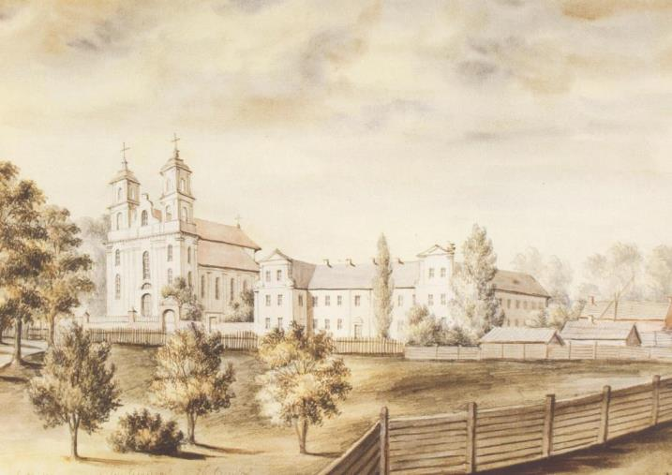
В 1767 году в Смиловичах основан римско-католический монастырь и костёл св. Винсента, которые строились на сбережения овдовевшей в 1738 году помещицы Марцибилианы Огинской (по мужу Завиша). Значительные средства для этого монастыря были выделены гетманом Литовским Михаилом Казимиром Огинским (1728 – 1800), - меценатом, композитором и поэтом. Монастырь и костёл были построены в стиле позднего барокко. В монастыре имелась большая коллекция белорусских икон, включая знаменитую икону Святого Винсента, работы Семёна Чеховича. При монастыре до 1831 года действовала миссионерская школа. В крипте костёла велись захоронения Огинских, позже – Монюшек. Вид монастыря и костёла остался запечатлённым лишь на рисунке художника Наполеона Орды второй половины 19-го века (1864-1876 гг.).
С 1791 года - Смиловичи перешли в собственность Монюшко. В 1793 года – в результате второго раздела Польши - Смиловичи вошли в состав Российской империи.
По переписи 1897 года население Смилович составляло уже 3498 человек. Местечко имело 2 православные церкви, 2 церковные школы, костёл, мечеть, 5 еврейских молитвенных домов, 2 земских народных училища (женское и мужское), почтово-телеграфное отделение, суконную фабрику, несколько кожевен, 58 мелких лавок, 9 питейных заведений, 2 гостиницы. Бытовали такие промыслы и ремёсла, как бочарные, кузнечные, мельничные, пчеловодческие, гончарные, швейные, кожевенные, ткацкие. Население занималось земледелием, животноводством, огородничеством, торговлей.
Большую часть населения в начале ХХ-го столетия составляли евреи.
История Смиловичей в начале ХХ-го века повторяет историю многих белорусских местечек.
Во время революции 1905-1907 гг. в Смиловичском регионе произошел ряд выступлений жителей, которые проявились в самовольной вырубке лесов и захвате помещичьих сенокосов.
В 1924-1931-м и 1935-1938-м годах Смиловичи - административный центр района. В 1938-1960-х годах находились в составе Руденского района, в настоящее время входят в состав Червенского района.
С июня 1941-го по июль 1944 года – Смиловичи были оккупированы немецко-фашистскими захватчиками. Часть улицы Мархлевского, улица Леккерта, часть Республиканской улицы и часть сквера Дзержинского, включая часть площади, были ограждены колючей проволокой, за которую согнали все еврейское население. 14 октября 1941 года узники гетто, более 2000 человек, были уничтожены.
Во время войны в Смиловичах и окрестностях действовали партизаны.
В июне 1944 года на Смиловичи, где был сконцентрирован огромный гарнизон противника, был осуществлён налёт советских бомбардировщиков. Точным попаданием была накрыта больница, в которой была казарма - там находилась около полуроты гитлеровцев. Началось отступление врага. Отступая, фашисты подожгли из огнемётов дома: выгорели улицы Зелёная, Мархлевского, Дзержинского, Революционная, были сожжены мост и мельница.
3 июля 1944 года, в 5 часов утра в Смиловичи вошли советские танки и 68-й мотопехотный полк. Период трёхлетней оккупации закончился.
2 ноября 1963 года - Указом Верховного Совета БССР Смиловичи стали городским посёлком. Теперь Смиловичи - посёлок городского типа, расположенный на р. Волма, в 27 км от минской кольцевой автодороги по Могилёвскому шоссе. Численность населения около 6 тысяч жителей.
В Смиловичах работает единственная в Беларуси и одна из четырех на постсоветском пространстве валяльно-войлочная фабрика, выпускающая валяную обувь, перешагнувшая 80-летний юбилей. Также на фабрике налажено производство одеял и подушек с шерстяным наполнителем. При фабрике работает фирменный магазин, реализующий продукцию без торговой надбавки.
В городском поселке две общеобразовательные школы, выпускники которых могут продолжать образование в Смиловичском сельскохозяйственном профессиональном лицее и Смиловичском государственном аграрном колледже. Эти учебные заведения пользуются большой популярностью в Минском регионе.
В поселке действует православная церковь, мечеть, на городском кладбище есть католическая часовенка.
В Смиловичах родились всемирно известный художник парижской школы Хаим Сутин и его менее известный коллега Файбиш-Шрага Царфин, Гирш Фельдман — отец актрисы Фаины Раневской, долгое время жил писатель Эдуард Ярошевич.
Смиловичи – родина паралимпийской чемпионки Людмилы Волчек.

Смиловичи, обзорная экскурсия (почтовое отделение, дворцово-парковый комплекс Монюшко-Ваньковичей, церковь святого Георгия Победоносца)
4
Современное почтовое здание находится по улице Садовой и построено в 80-е годы ХХ века. До этого здание почты размещалось в старом каменном доме по этой же улице. В архивах не сохранилось каких-либо значительных фактов по истории почтовой станции в Смиловичах. Но одна история все-таки известна. В 1910-е годы жительница Смилович Хайка Гринберг, начинающая БУНДовка, вдохновленная примером Сталина и других большевиков, грабивших банки на нужды революции, за неимением в Смиловичах банка ограбила почтовое отделение. Преступление не успели раскрыть, так как перепуганные родители спешно отправили дочь в Америку.
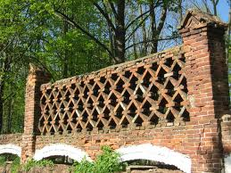
По другую сторону улицы Садовой сохранились элементы ажурной ограды Смиловичского дворцово-паркового комплекса.
Дворцово-парковый комплекс – памятник усадебно-дворцовой архитектуры второй половины XIX-го века. Дворец состоит из двух кирпичных корпусов, построенных в разное время и объединённых между собой небольшим крылом.
Первый (более ранний) корпус построен Станиславом Монюшко в начале XIX-го века с использованием стен старинного здания, построенного Марцианом Огинским во второй половине XVII-го столетия. Старый корпус выполнен в замково-готическом стиле - прямоугольный в плане двухэтажный объём под двухскатной крышей. Со стороны главного фасада к зданию примыкает квадратная в сечении трёхъярусная башня с зубчатым парапетом. Её наружные стены украшены стилизованными барочными валютами.
Станислав Монюшко, дед известного композитора также Станислава Монюшко, будучи управляющим в смиловичском имении князя Огинского, вследствие разорения последнего, выкупил его за небольшие деньги.
У Станислава росло шестеро сыновей и четыре дочери. При разделе отцовских владений, Смиловичи достались Казимиру Монюшко, который видоизменил усадьбу. Казимир Монюшко основал в Смиловичах школу для детей, увлекался естествознанием, особенно ботаникой, что сблизило его с известным польским учёным, химиком, биологом и врачом, профессором Виленского университета Андреем Снядецким, который часто бывал в Смиловичской усадьбе. Казимир занимался селекцией и вывел несколько новых сортов, заложив в усадьбе большие плодовые сады, питомник и ботанический сад, изобиловавший редкими растениями и содержавшийся в образцовом порядке. Собрал большую библиотеку.
После смерти Казимира, имение перешло к младшему из сыновей – Александру, который в 1856 году решил построить новый дворец рядом с отцовским. Но Александр умер, так и не завершив задуманное.
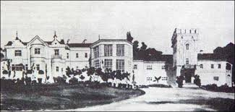
Его дочь Паулина вышла замуж за Левона Ваньковича, который к 1900-му году завершил начатое Александром Монюшко строительство. Эта, более поздняя, часть дворцового комплекса, построена в стиле неоготики с элементами модерна; двухэтажное, прямоугольное в плане строение, оформленное пятигранными эркерами. Вход расположен со стороны, противоположной входу в старый дворец. Гранёные пилоны возвышаются над дворцом в виде небольших башен, завершённых шатрами со шпилями.
После строительства двухэтажного объёма, соединившего оба здания, дворец принял законченный вид. Этот соединительный объём с окнами почти во всю высоту этажей, использовался под зимний сад. После строительства нового дворца, старый стал служить помещением для приёма гостей. Во дворце размещалась картинная галерея, среди картин которой особое место занимала картина Валентия Ваньковича «Адам Мицкевич на горе Аюдаг», большая библиотека. Богатейший архив документов и рукописей Огинских, Монюшко, Ваньковичей. Интерьер дворца был украшен росписью.
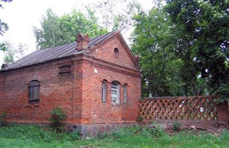
К дворцу ведёт длинная, слегка изгибающаяся липово-кленовая въездная аллея. Въездные ворота расположены с западной стороны усадьбы, их образуют четыре пилона – средние высокие и боковые с калитками. Около ворот сохранилась сторожка из красного кирпича, построенная в начале ХХ-го века. По периметру усадьба была окружена оградой – решетчатой кладкой из красного кирпича, вдоль неё тянулась посадка из ели. Сохранилась информация, что усадьба была связана с Игуменским трактом тайным подземным тоннелем, в котором могла поехать упряжка лошади...
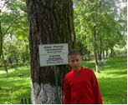
Одновременно со строительством первого дворца был заложен и парк, к которому примыкал большой сад. Парк был пейзажным, натуралистическим. В композициях использовалось множество экзотических деревьев. Из них сохранились: сосна чёрная (два дерева высотой 15 и 12 метров – памятник природы республиканского значения), пихта одноцветная, лиственница Кемпфера, клён серебристый, шелковица белая. Часть парка занимает липовая аллея, посаженная по оси первого здания. Длина аллеи около 300 метров, ширина – 5 метров, деревья высажены с интервалом в 2 метра. Аллея завершается на живописном берегу реки Волма.
Последним владельцем Смиловичей был сын Левона, также Левон Ванькович (1874-1949), который был женат на Стефании Броэль-Плятер.
Сейчас усадьба находится на территории Смиловичского сельскохозяйственного колледжа. С 2013-го года владельцем дворцового комплекса и прилегающей территории является ИООО «Винктех-трэйд», которое в настоящее время осуществляет комплекс ремонтных и реставрационных работ, что позволит сделать Смиловичский дворец привлекательным туристическим объектом.
В архиве Государственного исторического музея Беларуси хранятся материалы о церквях Смилович. Записи свидетельствуют, что Свято-Георгиевская церковь была построена здесь ещё в XVI веке. В 1865 году на государственные деньги на месте уже обветшавшей к тому времени деревянной Свято-Георгиевской церкви была построена новая кирпичная церковь с куполом. В ней хранились ценные документы, два печатных Евангелия – издания 1644-го и 1842-го года, другая духовная литература, велись и хранились метрические книги рождения и смерти (с 1806 года). Церковь была взорвана в 1937 году.
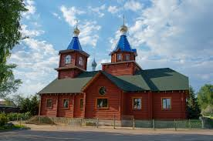
В 1992 году была возобновлена церковная община при храме во имя Святого великомученика Георгия Победоносца. До постройки церкви для служб использовалось здание, в 1992—95 гг. перестроенное во временный храм. В 2014-м году было освящено новое деревянное здание, построенное в старых православных традициях, но с использованием достижений цивилизации. Например, обогрев помещения осуществляется с использованием системы «теплый пол», что создает комфортные условия для верующих в холодное время года.
Настоятелем храма является протоиерей Валериан Бугаенко. Это один из немногих православных священников, которого Митрополит Филарет благословил на службу «Молебна о недужных», которую еще называют экзорцизмом или «отчиткой». Этот добровольный крест священник несет уже много лет. На службу в Смиловичи приезжает множество страждущего народа со всей Беларуси и ближнего зарубежья. В день его 65-летия владыка Филарет наградил отца Валериана правом ношения митры.
Сам священник говорит: «Лечит людей и изгоняет бесов только Бог. В каждом православном храме, даже в маленькой сельской церквушке, человек может получить духовное утешение и исцеление от любого физического и духовного заболевания. Для этого нужна горячая молитва самого человека, его близких или всей Церкви. Обязательным условием исцеления является исповедь и причастие болящего, его вера».
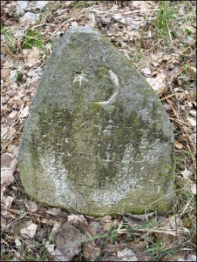
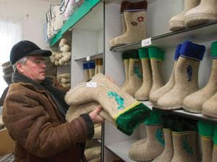
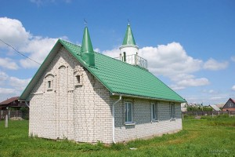
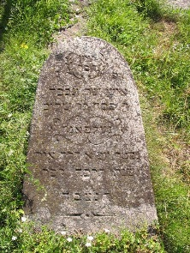
Дополнительно в экскурсию по Смиловичам могут быть включены посещение мечети, памятника узникам Смиловичского гетто, еврейского и татарского кладбищ; экскурсия на валяльно-войлочную фабрику с посещением фирменного магазина.
!
Музей «Пространство Хаима Сутина»
5
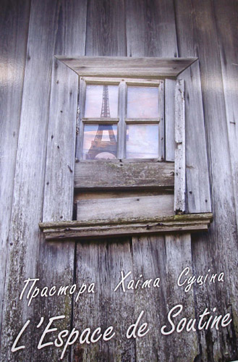
Музей «Пространство Хаима Сутина» открыт в 2008 году по инициативе Национальной комиссии Республики Беларусь по делам ЮНЕСКО. Экспозиция развернута в Центре детского творчества г.п. Смиловичи.
В первом зале «На Родине: Смиловичи – Минск – Вильно» размещена информация о родословной Хаима Сутина, его семье, еврейском местечке Смиловичи периода детства и юности Хаима Сутина, о его учебе в Минске и Вильно.
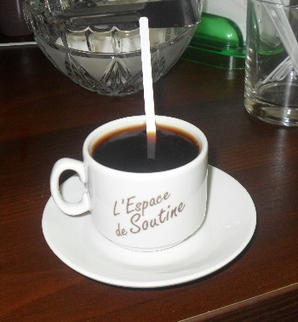
В «Парижском кафе» посетитель окунается в атмосферу парижских улиц: помещение стилизовано под типичное парижское кафе с барной стойкой, несколькими столиками и стульями. На стенах, в живописном беспорядке – репродукции произведений Хаима Сутина и его друзей, художников «Парижской школы», выходцев из Литвы и Беларуси: Шагала, Цадкина, Кикоина, Кременя, Мещанинова, а также Модильяни, Маревны и др.

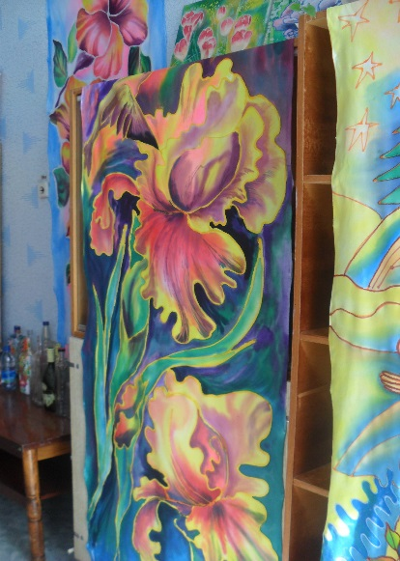
Дополнительно посетителям могут быть предложена экскурсия по Центру детского творчества с посещением кружковых комнат и выставочного зала.
!
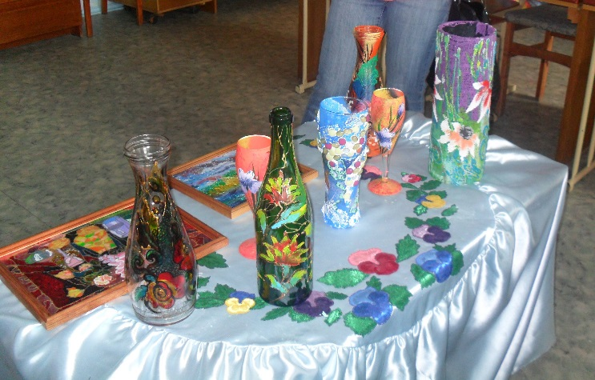

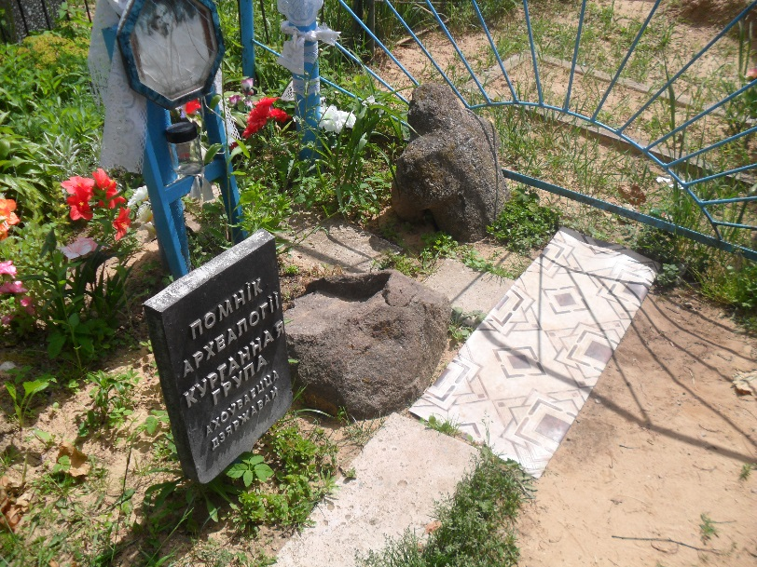
Камень-следовик на Святой Горке (дополнительно можно посетить)
6
Путешественники, проезжающие по Игуменскому тракту, посещали находящиеся по пути следования необычные места. Мы с вами также ненадолго свернем с дороги на Игумен, чтобы посетить Святую Горку, где находится этнографический объект, известный как камень-следовик, датируемый VI-Х вв., внесенный в государственный список историко-культурных ценностей.
По мнению ученых, камень является памятником языческого культа. Расположено святилище между деревнями Гудовичи и Верхлес, на невысоком холме, который называют Святая Горка. С 50-х гг. ХХ века площадка используется как сельское кладбище. Холм представляет собой возвышение размером 52х53м, окруженное невысоким валом и рвом. В центре площадки лежит камень с изображением, напоминающим след человеческой ступни.
Местные жители чтят камень, считая, что это изображение следа Богоматери или святой Магдалины. Возле камня сохранился архаичный каменный крест, около которого стоят памятные металлические кресты, украшенные вышитыми полотенцами.
При раскопках возле камня обнаружены следы костров. Памятник впервые описан Ельским в конце ХІХ века. В 1985-86 годах исследовался Зайковским.
В настоящее время камень-следовик является объектом заботы монахов, расположенного в шести километрах от Святой Горки, Ляденского монастыря. Дополнительно экскурсантам может быть предложена экскурсия в Ляденский Благовещенский мужской монастырь (расстояние от Святой Горки – 6 км, время экскурсии – 1 час)
!

7
Смиловичи – Озерный

Игуменский тракт на всей своей протяженности проходил по территории Игуменского уезда. Игуменский уезд был в 6 раз больше нынешнего Червенского района. В его состав, помимо Червенского, входили полностью Пуховичский, Березинский, и Узденский районы, отдельные территории Минского, Смолевичского и Осиповичского, некоторые населенные пункты, входящие в состав Слуцкого и Белыничского. Однако почтовое сообщение внутри уезда было развито слабо.
В 1840 г. в белорусских губерниях был проведен почтовый эксперимент, не получивший впоследствии распространения, — проект устройства “рассыльной почты по уездам”. Намерения были самые добрые: удовлетворить в почтовых отношениях не столько сельское население (не особенно пользующееся почтовыми услугами), сколько помещиков, живших в одном уезде. Но оказалось, что они не очень расположены писать друг другу письма: за 1841 г. по рассыльной почте Могилевской губернии были отправлены всего два письма. Проект не приняли. Интересно отметить, что минский губернатор счел устройство внутриуездной почты опасным в политическом отношении. В своем секретном рапорте он писал: “Поспешаю доложить, что, по мнению моему, эту мысль опасно проводить в исполнение в западных губерниях, смею думать, даже в сопредельных, по крайней мере Могилевской и Витебской: ибо это, во-первых, облегчало бы распространение между обывателями всяких вредных толков, политических предприятий и переписки неблагонамеренной, во-вторых, ослабило бы меры тайного за ними наблюдения губернского начальства, в третьих, уничтожило бы все влияние страха со стороны местных полиций на помещиков”.
Тем не менее, сообщение между помещичьими усадьбами существовало. Можно с уверенностью говорить о том, что, проживая в Смиловичах, Казимир и Александр Монюшко обменивались письмами с братом Чеславом, проживающим в имении Убель, только функцию почтальонов выполняли, по-видимому, крепостные крестьяне.
Именно сын Чеслава, Станислав, великий польский композитор, родоначальник польской и белорусской оперы, прославил род Монюшко.

Музей Станислава Монюшко, г.п.Смиловичи
8
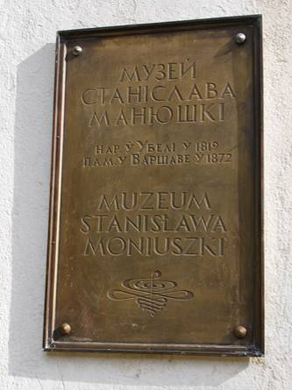
Дата основания музея – 5 мая 1969 года, когда в Озёрновскую восьмилетнюю школу Червенского района к 150-летию со дня рождения композитора поступили первые экспонаты и была открыта мемориальная доска на месте бывшей усадьбы Убель, где родился Станислав Монюшко.
С 1980 г., когда была разработана научная концепция музея, экспозиция размещается в 4-х залах.
5 сентября 1969 года музею было присвоено звание «Народный». Решением коллегии Министерства культуры Республики Беларусь от 14.09. 2006 г. передан в качестве раздела основной экспозиции ГУ «Червенский районный краеведческий музей».
Площадь экспозиции – 60 м^{2,} имеет более 500 единиц основного фонда.
Среди экспонатов первого зала - копии рисунков отца композитора, Чеслава Монюшко, с изображением детских и юношеских лет Станислава, местных пейзажев, портретов учителей, близких родственников. Здесь же размещены театральные костюмы, подаренные Позненским оперным театром – Гальки и Йонтека из оперы «Галька», Идамора из оперы «Пария».
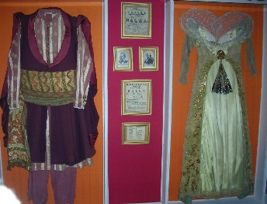
Второй зал посвящён учёбе талантливого юноши в Берлинской музыкальной академии, его более поздней работе в Вильно и Варшаве. Часть экспозиции посвящена дружбе Ст. Монюшко и В. Дунина-Мартинкевича, созданию первой белорусской оперы «Сялянка» («Идиллия»).
В третьем зале находятся экспонаты, которые знакомят посетителей с оперным творчеством композитора. Это ноты, записи произведений на многочисленных пластинках и кассетах, фотографии постановок опер «Галька» и «Страшный двор» в Белоруссии, сценические костюмы Варшавского оперного театра.
Экспонаты четвёртого зала – своеобразное признание в любви великому композитору и сердечная благодарность тем, кто создал музей и пропагандирует его творчество. Это многочисленные фотографии, афиши, буклеты, сувениры. Сегодня музей находится в г.п.Смиловичи.
Дополнительно экскурсантам может быть предложено посещение памятной стелы на месте фольварка Убель, а также отдых на оборудованной площадке на берегу реки Волма. Рядом находятся пруды для платной рыбалки ОАО «Рыбхоз «Волма».
!
Озерный – Червень
9
Осталось проехать последние 20 верст параллельно былому Игуменскому тракту, и мы окажемся в городе Червене, ранее называвшемуся Игуменом, куда и должно быть доставлено письмо, отправленное из Минска.
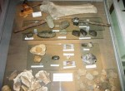
Судя по материалам раскопок, проведенных на территории Червенского района, люди здесь появились еще в каменном веке. В местном музее вы можете увидеть принадлежащие им каменные орудия труда и глиняную посуду.
В начале нашей эры здесь жили дреговичи, одно из славянских племен, об этом также рассказывают материалы раскопок, в частности, предметы, найденные в курганных могильниках; бронзовые украшения и застежка-фибула.
В окрестностях города люди добывали болотную руду, из которой изготавливали ножи, серпы и другие предметы. Об этом свидетельствует название деревни Рудня, через которую проходил Игуменский тракт.
Во времена Киевской Руси эти земли входили в состав Полоцкого княжества, и были крещены одновременно с другими землями Киевской Руси.
О том, почему это поселение получило название Игумен, разные краеведы рассказывают по-разному. Одни считают, что название происходит от названия реки, которая протекала за гумнами, сельскохозяйственными постройками, в которых крестьяне хранили урожай. Другие думают, что название происходит от греческого слова ihumien, что значит «идущий впереди», и появилось тогда, когда на территории нынешней Беларуси греки начали проповедовать среди язычников христианство.
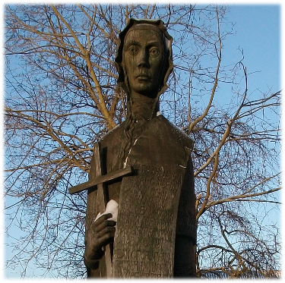
Название города также объясняет одна из наиболее красивых игуменских легенд – о матери-игуменье и Диком озере, записанная в XIX веке известным этнографом Павлом Шпилевским. Согласно легенде, поселение когда-то принадлежало православному монастырю, основанному греческой игуменьей. Монастырь был построен на месте древнего языческого капища, на котором местные жители даже после введения христианства молились старым богам. Игуменья пыталась потеснить язычество, и тогда в одну из ночей монастырь провалился под землю, а на его месте образовалось глубокое озеро с болотистыми берегами. Это озеро под названием Дикое и сейчас существует в нескольких километрах на юго-восток от Червеня. Говорят, что в глухую полночь здесь можно услышать стоны и звон церковных колоколов…
Возраст населенных пунктов принято исчислять по первому упоминанию в письменных источниках. Для Игумена города таким источником является привилей Великого Князя ВКЛ Ягайлы от 27 апреля 1387 года, которым он подтверждает права своего брата Скиргайлы на Троцкое княжество и передает новые владения на Беларуси, в частности, Игумен.
Долгое время местечко Игумен упоминается только как владение виленских епископов. Видимо, никаких значительных событий здесь не происходило. За исключением того, что 30 декабря 1648 года игуменские крестьяне вместе с казаками разгромили отряд шляхты во главе с хорунжим Яном Пацем.
Следующее упоминание об Игумене относится ко времени Северной войны, когда через город проходят шведские войска. Согласно шведским источникам, Карл ХII , переправляясь через озеро вблизи Игумена, чуть не утонул, и был спасен местным жителем.
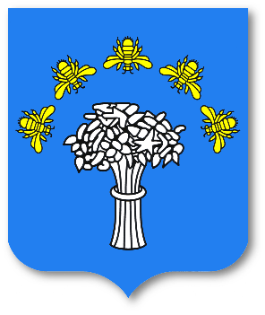
13 января 1793 года в результате второго раздела Речи Посполитой Игумен становится частью Российской империи и переходит из владений виленского епископства в государственную собственность, а 3 мая 1795 года. местечко Игумен получает статус города и уездного центра для вновь созданного Игуменского уезда Минской губернии.
22 января 1796 года Игумен получает герб: в голубом поле серебряный куст цветов, который окружают пять золотых пчел. Видимо, жители занимались пчеловодством и были трудолюбивы, как пчелы. Герб был подарен городу Екатериной ІІ, ему уже 220 лет. В 2001 году у Червеня появился еще и свой флаг. На белом полотнище сверху и снизу полосы голубого цвета, посередине – герб.
В сентябре 1873 года был введен в эксплуатацию участок Минск-Бобруйск Либаво-Роменской железной дороги, прошедший на 30 км южнее Игумена, что значительно снижает роль города как промышленного и торгового центра уезда, оставляя за ним роль центра административного.
В ноябре 1917 года на Игуменщине была установлена Советская власть. В сентябре 1923 года Игуменский уезд стал Червенским: Президиум ЦИК БССР па случаю освобождения города Игумена от белополяков переименовал его в город Червень. В 1924 г. Червень стал центром одноименного района и вошел в состав Минского округа, а в 1938 г. – в состав Минской области. Правда, окончательно современная территория района сформировалась только в январе 1960 года с вхождением в него местечка Смиловичи и окружающих деревень.
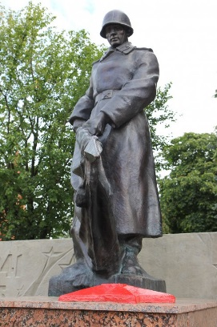
В годы Великой Отечественной войны Червенщина была партизанским краем. Уже в 1942 году здесь действовали партизанские отряды, которые затем выросли в 9 бригад. Общее количество партизан превышало 10 000 человек. Более 8 000 жителей района воевали на фронте. 4 563 воина и партизана Червенщины награждены орденами и медалями за мужество и отвагу в борьбе с врагом, 7 уроженцев района удостоены звания Героя Советского Союза.
В годы войны в районе погиб каждый третий житель, из них более 4 тысяч евреев было уничтожено в Червенском и Смиловичском гетто. Сожжено 25 деревень, разрушены хозяйственные объекты, школы и больницы.
Ударный труд червенцев в послевоенные годы был отмечен большим количеством правительственных наград. Десять уроженцев Червенского района получили высокое звание Героев Социалистического труда. 2 июля 2010 года в городе была торжественно открыта аллея героев Червенского района, увековечившая память о земляках Героях Советского Союза и Социалистического труда.
Основу экономики района составляет сельскохозяйственное производство. В состав агропромышленного комплекса района входят 16 организаций.
На территории района функционируют организации основного промышленного круга: ОАО «Смиловичская валяльно-войлочная фабрика», УП «Червенский производственно-пищевой завод», УП «Червенский ДОК», УП «Червенская типография», частное предприятие «Нефтебитумный завод».
В структуре промышленного производства района преобладает обрабатывающая промышленность, которая представлена производством нефтебитума и битумных эмульсий, пиломатериалов, мебели, обуви валяной, полиграфической продукции, безалкогольных напитков, минеральной воды, вин плодовых.
Кроме того, в районе расположено ОАО «Рыбхоз «Волма», которое занимается выращиванием рыбы, ГЛХУ «Червенский лесхоз» - воспроизводством и защитой лесов.
На Червенской земле родилось много знаменитых людей. В поселке Убель -- выдающийся белорусский и польский композитор, создатель национальной классической оперы Станислав Монюшко; в имении Корытница -- один из первых изобретателей подводной лодки Казимир Черновский; в Смиловичах -- всемирно известный художник Хаим Сутин; в Игумене -- мать поэта Максима Богдановича Мария Мякота, художник Михаил Станюта и многие другие.
Среди известных современников также есть немало представителей Червенщины. В их числе писатели Михаил Пенкрат, Николай Вершинин, Эдуард Ярошевич, композиторы Альфред Шутов и Ким Тесаков, этнограф и фольклорист Янка Крук, историк Ибрагим Конопацкий, первый белорусский олимпийский чемпион по тяжелой атлетике Валерий Шарий, участницы Олимпиады-2004 в Афинах легкоатлетки сёстры Светлана и Илона Усович, серебряная призерка международного турнира по вольной борьбе Елена Король ,паралимптйская чемпионка Людмила Волчек, игрок национальной сборной Беларуси по футболу Андрей Лаврик. В деревне Язовки – корни известного белорусского композитора Игоря Лученка: там родился его отец, жил дед.
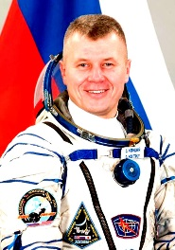
Безусловно, самый известный на сегодняшний момент уроженец Червеня – это космонавт Олег Новицкий, Герой России, командир космического корабля «Союз ТМА-06М», старт которого был произведён 23 октября 2012 года. Во второй городской школе имеется музейная комната, посвященная знаменитому земляку.
10
Обзорная экскурсия по Червеню (историческая застройка площади Свободы, памятники и памятные доски)

Итак, наше путешествие по Игуменскому тракту заканчивается. Мы прибыли в город Червень (бывший Игумен), третью по счету почтовую станцию на Игуменском тракте. Входил он в город в районе улицы Минской. А заканчивался в восточной оконечности города, переходя в Бобруйский почтовый тракт.
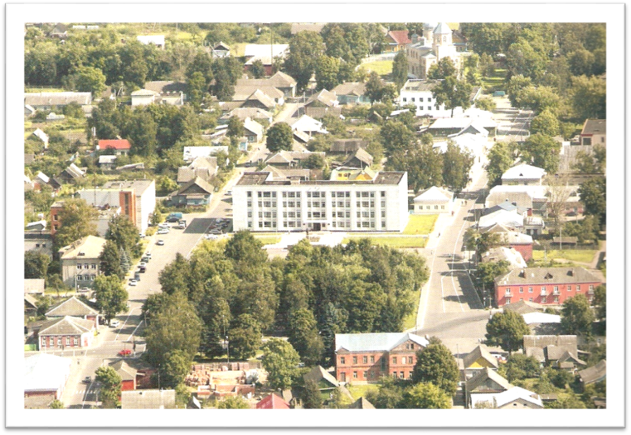
Там же, на выезде из города, если верить старым картам, недалеко от городского кладбища, находилась почтовая станция. До 80-х годов ХХ века в этом месте работало одно из отделений городской почты.
А мы с вами останемся в центре города, где после революции находилось здание почты и телеграфа, снесенное в 90-х гг. прошлого века. Сейчас на его месте возведен Крестовоздвиженский костел. А почта и телеграф переехали в новое здание по улице Барыкина.
Слева от костела памятник Станиславу Монюшко, музей которого мы сегодня посетили, установленный в 2014-м году к 195 - летию композитора.
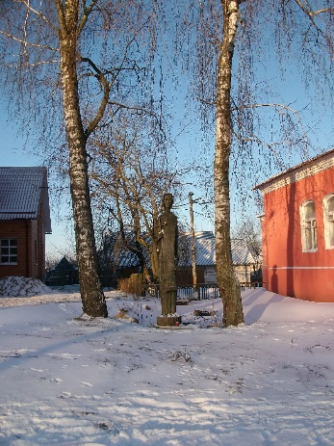
Справа от костела деревянная статуя легендарной основательницы города, матери-игуменьи, работы местного скульптора Геннадия Матусевича.
Стоящее рядом с игуменьей угловое здание в начале ХХ века выполняло функции устаревшей к этому времени почтовой станции. В нем находилась закусочная и небольшая гостиница, где мог заночевать путешественник.
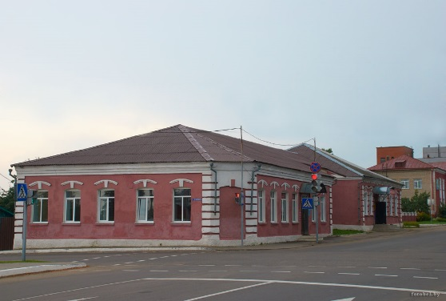
В центре города хорошо сохранилась историческая застройка начала ХХ века. Это нынешние здания музея и библиотеки, ЖКХ, суда, стоматологической поликлиники, ЗАГСа, бывшее здание Беларусбанка. Все они построены местными мастерами из местного кирпича, имеют общее архитектурное решение, одинаковую форму окон, лепнину.
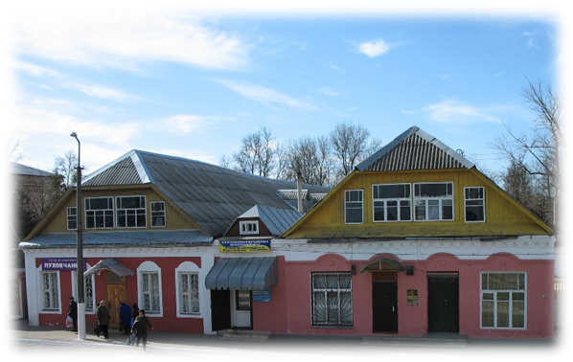
Несколько хуже сохранились построенные в это же время здания, в которых размещаются магазины Червенского райпо и частные, в результате многочисленных реконструкций большинство из них утратило аутентичный облик. Это здания магазинов “Родный кут”, “Шарм”, “Березка”, ”Все для дома”, ”Помощница”, “Имидж”, “Пуховчанка” и других. К исторической застройке относится также здание Червенского сельского совета и несколько других аналогичной архитектуры, находящихся на соседних улицах.
Как свидетельствуют архивные документы, в конце ХIХ века среди 342 домов только два были каменными: здание казначейства в центре и здание уездной тюрьмы на окраине. Когда жарким летом 1899 года в городе вспыхнул пожар, за один день сгорело 137 домов и 125 надворных построек. На площади осталось только каменное здание казначейства и деревянная Святониколаевская церковь, спасенная прихожанами, несколько часов ливших воду из Игуменки на стены и крышу.
После пожара центр города решено было застроить каменными домами. Казна давала субсидии на строительство, у некоторых граждан имелись собственные средства. Строительство шло быстро, и к 1905 году вокруг церкви было построено почти два десятка одноэтажных и двухэтажных кирпичных домов. Т.е. можно с уверенностью сказать, что исторической застройке центра города не менее 100 лет. Большинство из этих домов использовалось не как жилые, а как доходные дома, т.е., здания, сдаваемые в аренду, как государственным учреждениям, так и частным лицам.
О том, кому конкретно принадлежали дома до Октябрьской революции, известно немного.
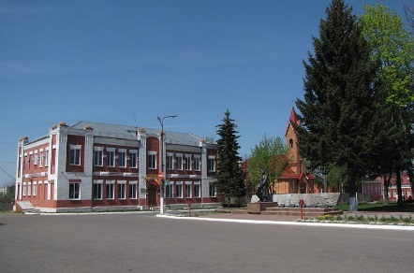
Здание музея было построено врачом по фамилии Кудин. Правда, в этом доме он никогда не жил, предпочитая ему деревянный дом рядом с больницей на улице Больничной (сейчас Флегонтова). В доме с момента постройки располагалась Игуменская уездная управа, а доктор Кудин получал арендную плату. С балкона этого исторического здания жителям города было объявлено о свержении самодержавия и установлении Советской власти. После революции дом Кудина много лет использовался как административное здание. В нем располагались ревком, Совет народных депутатов, райком партии, райисполком.
В 1985 году в здание въехала районная библиотека, с 1992 года в трех залах открыт Червенский районный краеведческий музей.
А наше путешествие по Игуменскому тракту мы закончим у здания филиала музея, также являющегося частью исторической застройки. Ведь именно по этому адресу: улица Пуховичская (ныне Ленинская), дом 5 мы должны были доставить письмо, отправленное из Минска. Адресат встречает нас у входа.
Посещение временной экспозиции Червенского районного краеведческого музея.
!

Возвращение в Минск.

Примечание: Питание туристов дополнительно может быть организовано по предварительному заказу в придорожном кафе в д. Карпиловка.
Посещение санузлов: Центр детского творчества в г.п. Смиловичи; музей «Истрия мануфактуры Беларуси» (СШ №2 г.п.Смиловичи), краеведческий музей в г. Червене.

Литература
1.Галай, А.Валёнкі /А.Галай// Часоп. Бярозка. – 2010.- №1. – С.36-39
2. Бабанина, О.В. Наглядность в экскурсии: метод.рекомендации / О.В.Бабанина. – М.: ЦРИБ «Турист», 1983. – 24 с.
3.Жучкевич, В.А.Улицы помнят / В.А.Жучкевич. – Минск: Беларусь, 1979.
4. Памяць: Гіст.-дакум.хроніка Чэрвеньскага раёна. – Мінск: БелТА, 2003.
5.Федорцова, Т.А. Методические рекомендации / Т.А.Федорцова. – Минск: Колоград, 2021

